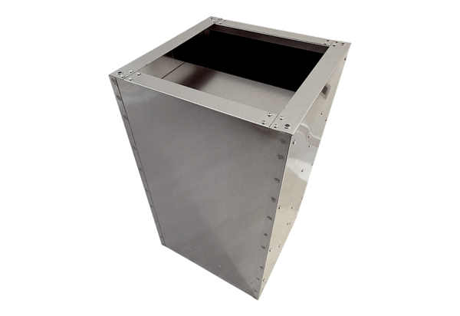Hangtompító lábazat SDVI 50-56Csomagolási egység: 1 darabVálaszték: C
Termékszám: 0073.0038Gyártó: MAICO

